¬¥®Ñ»P¦Pºc

搶十五遊戲

1 2 3 4 5 6 7 8 9

1 2 3 4 5 6 7 8 9

1 2 3 4 5 6 7 8 9

1 2 3 4 5 6 7 8 9

1 2 3 4 5 6 7 8 9

洛書
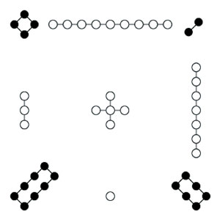

九宮者，即二四為肩，六八為足，左三右七，戴九履一，五居中央。

延伸：欲知更多洛書的規律，參見：http://epochweekly.com/b5/106/5849.htm

